学院开展深入贯彻中央八项规定精神学习教育读书班暨党委理论学习中心组（扩大）集体学习时间：2025-04-15

4月14日，学院聚焦“深入学习领会中央八项规定及其实施细则精神”的主题，召开深入贯彻中央八项规定精神学习教育读书班暨理论学习中心组（扩大）集体学习会。院党委书记曲帅锋主持集体学习，院党委理论学习中心组成员、教职工党支部书记参加学习。

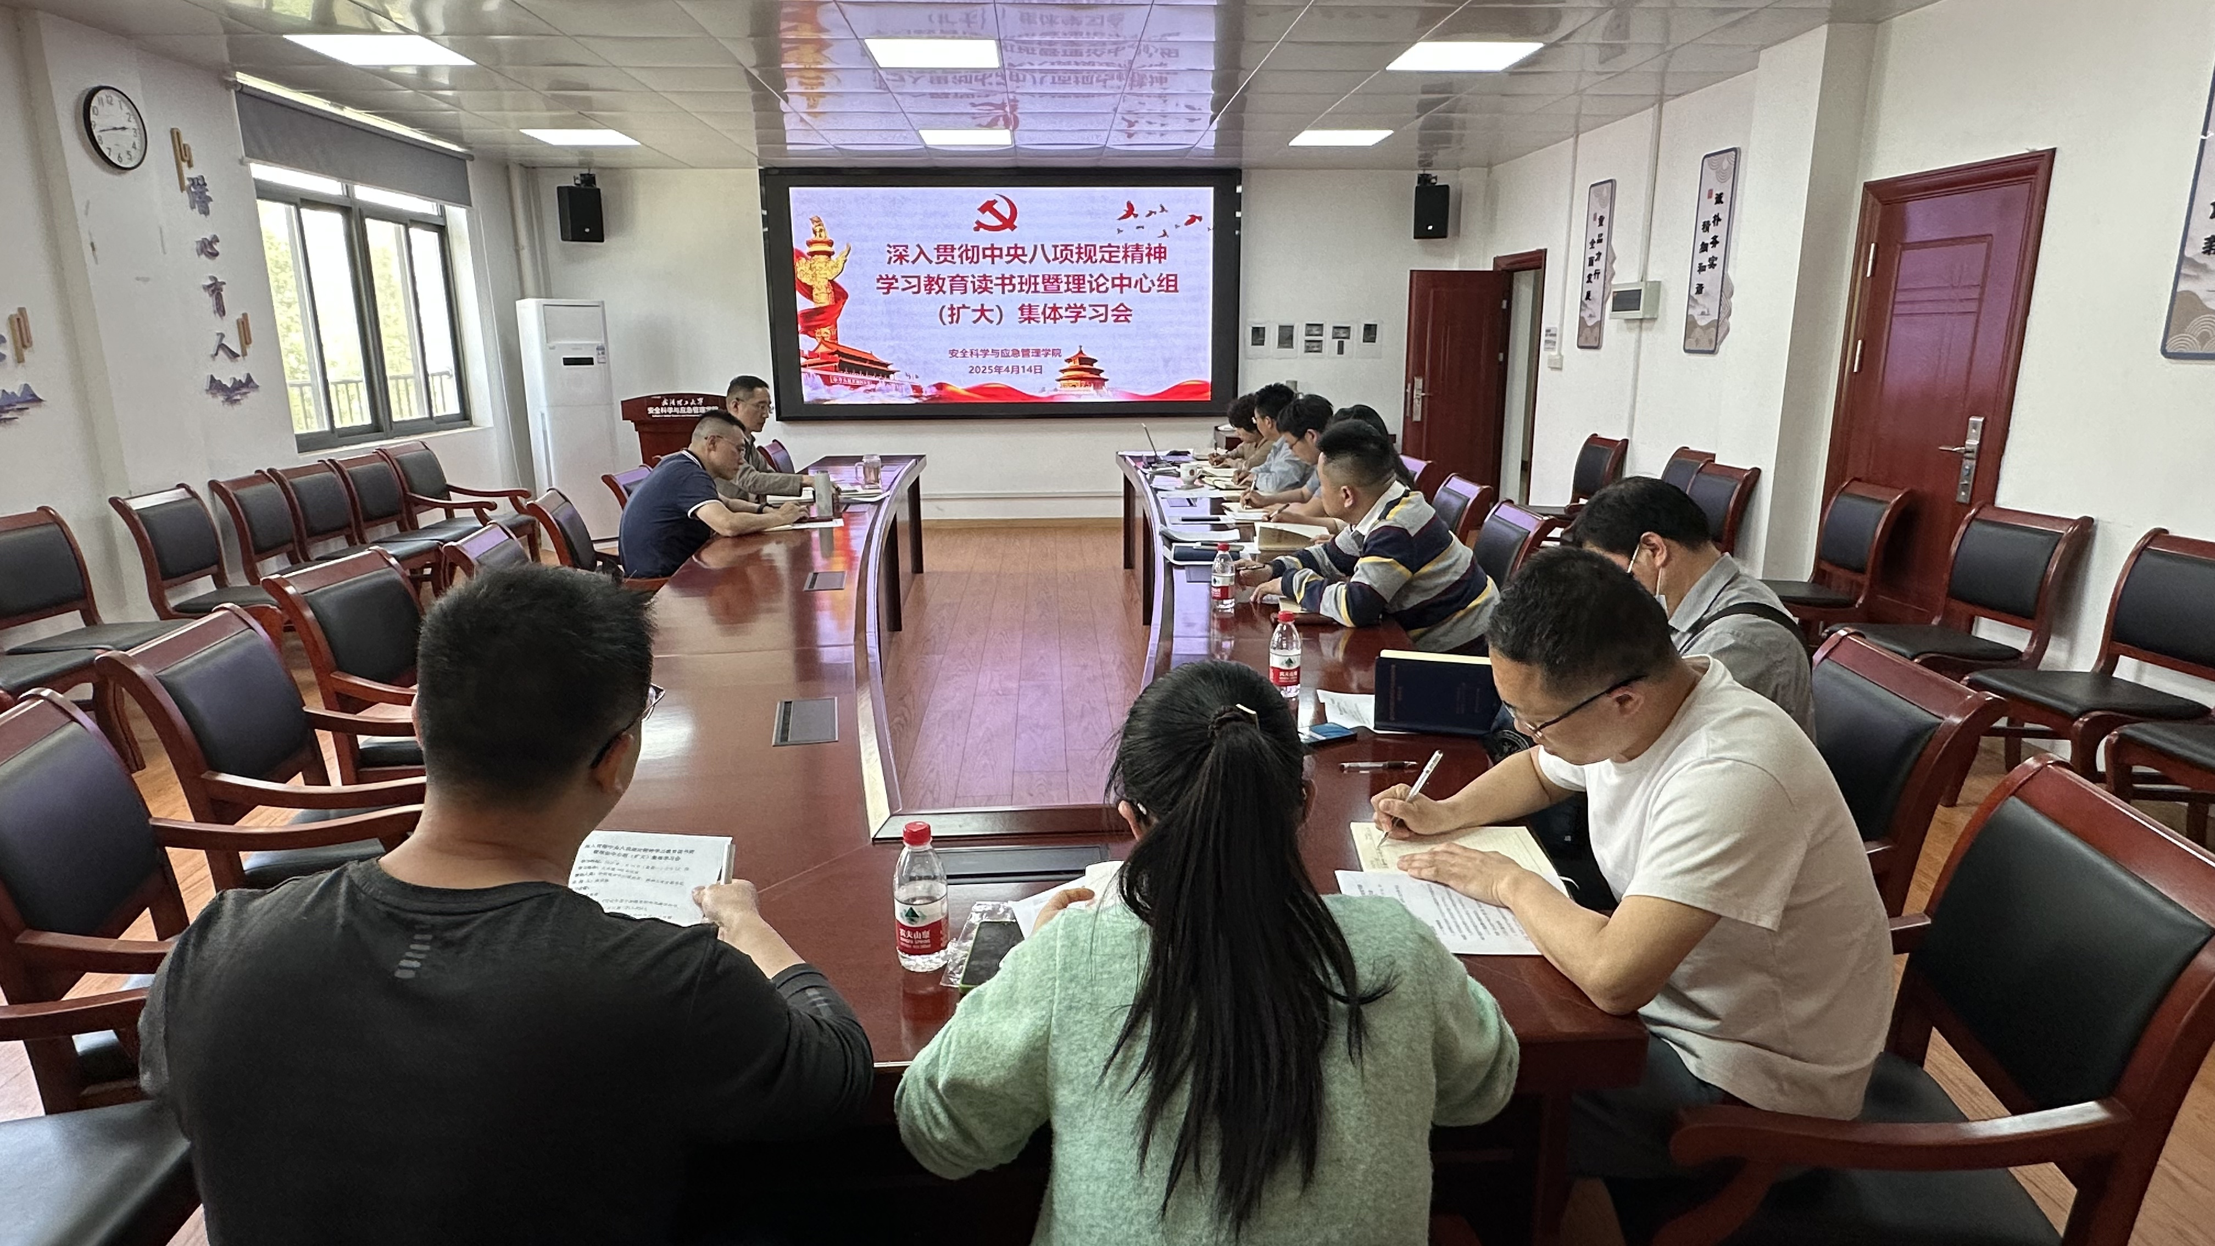

学深悟透 筑牢作风建设思想防线。曲帅锋、吕伟依次领学了《习近平关于加强党的作风建设论述摘编》中“作风问题本质上是党性问题”“推进作风建设常态化长效化”等章节，强调党员干部要始终站稳政治立场，把作风建设作为党性修养的“必修课”，以自我革命精神锤炼过硬作风；要以制度建设为抓手，推动正风肃纪融入日常、严在经常。

以案为鉴 绷紧纪律规矩之弦。全体成员集中观看了警示教育纪录片《永远吹冲锋号》第三集《铁规矩硬杠杠》片段。通过剖析典型案例，与会人员深刻认识到“四风”问题的顽固性和危害性，进一步强化了“纪律是带电高压线”的底线思维。

深学细研 推动学习成果入脑入心。在“集中自学”环节，与会人员重点研读《习近平关于加强党的作风建设论述摘编》中“持续深化纠治‘四风’”和“各级领导干部要带头转变作风，身体力行，以上率下”等内容，通过原原本本学、联系实际思，深化对中央八项规定精神内涵的理解。

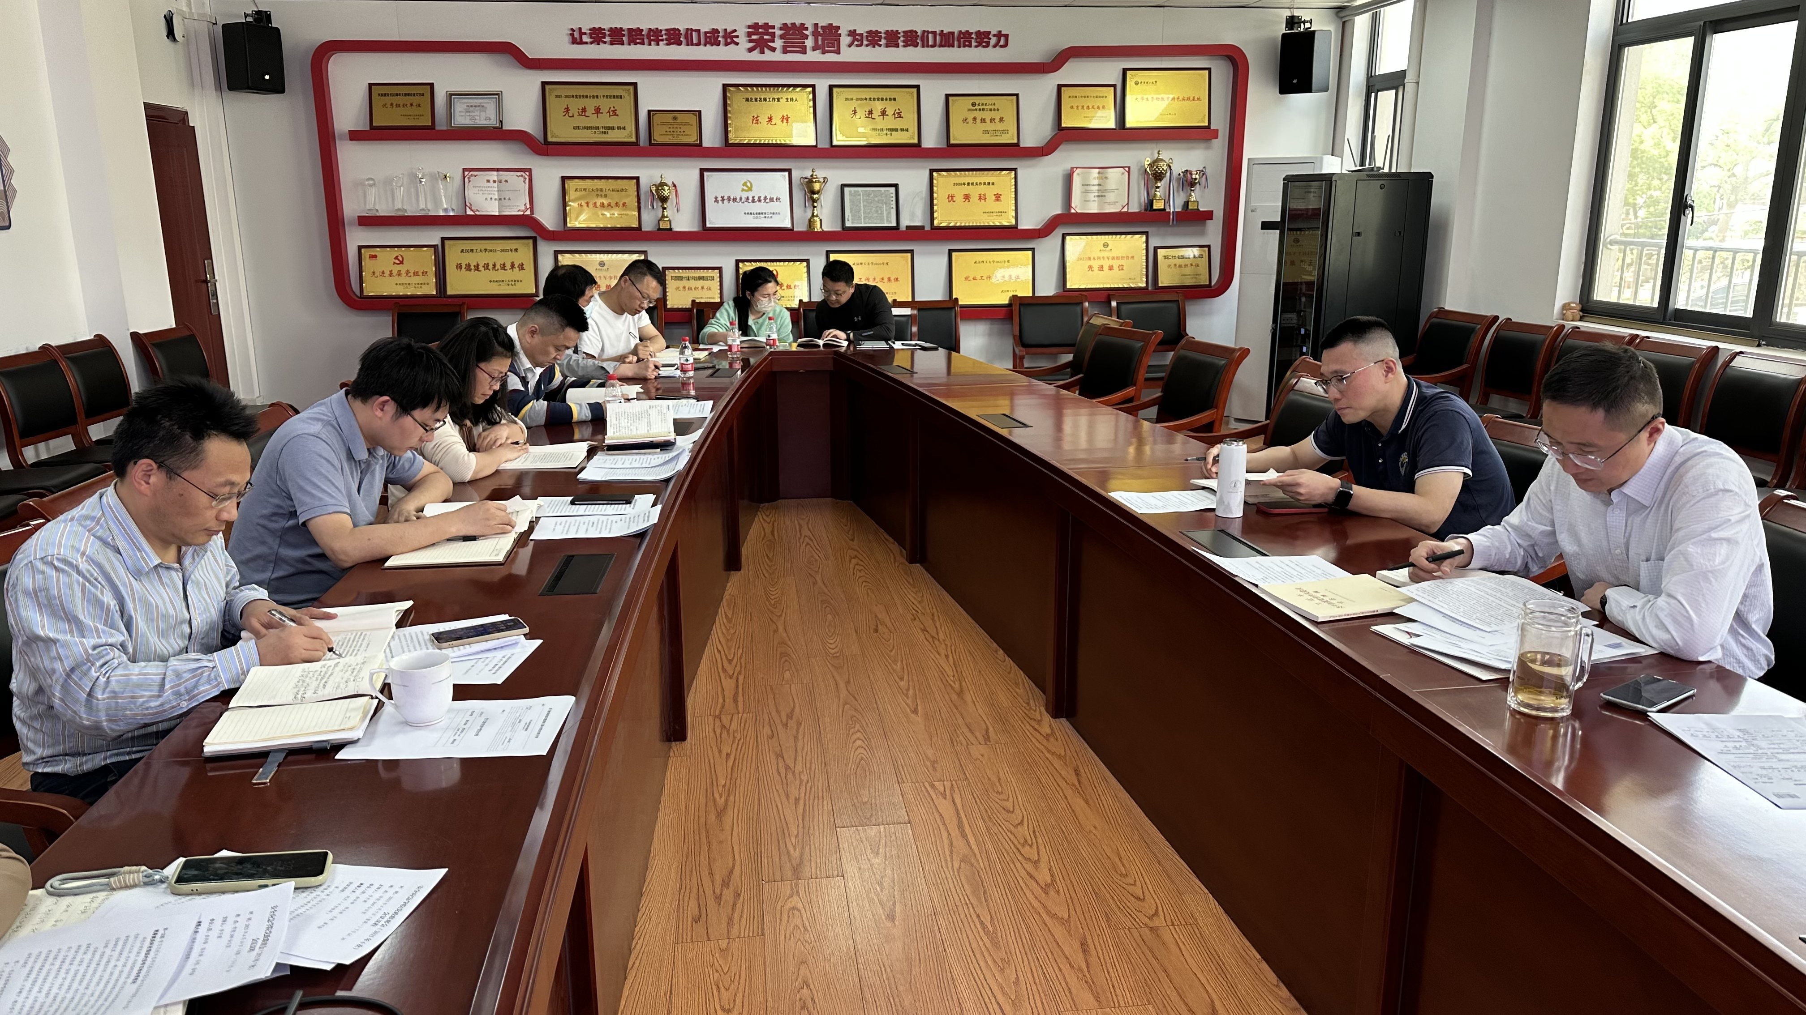

凝聚共识 激发担当作为合力。研讨交流阶段，与会成员结合学习内容与工作实际展开热烈讨论。大家一致表示，要将作风建设贯穿于立德树人全过程，以“关键少数”示范带动“绝大多数”，在师德师风建设、学术规范管理、服务师生实践中践行初心使命，为学院高质量发展提供坚强作风保障。

巩固成效 推动常态长效落实。曲帅锋在总结讲话中提出三点要求：一是要坚持学深悟透，准确把握深入贯彻中央八项规定精神学习教育的总体要求。二是要坚持综合施治，系统构建贯彻落实中央八项规定及其实施细则精神的长效机制。三是要坚持真抓实干，以作风建设实绩实效推动学院事业高质量发展。

下一步，学院将持续深化学习教育成果，以永远在路上的韧劲推动中央八项规定精神落地生根。

通讯员：李晓梅 审核人：曲帅锋

